Yessica Arreguin Mora

Fundamentos de programación

Introducción:

Hacer un repositorio para poder tener una conexión, en donde se guarda información para conservar, almacenar y mantener archivos, el propósito es para saber cómo manipular este repositorio de GitHub.

Saber usar nuestro buscador GOOGLE saberlo manipular para tener el acceso a la información, de manera menos obstruida para la realización de actividades.

Saber usar los cambios que se almacenan dentro de un documento compartido comenzando con un formulario.

Desarrollo:

La primera parte de la practica fue hacer un formulario y recolectar información, desarrollando una gráfica, cada uno que desarrollaba una encuesta de una pregunta con una serie de opciones a escoger. En nuestro caso fue ¿Qué te gustaría recibir de obsequio hoy? Y entre las opciones a escoger:

1. Dinero
2. Amor verdadero
3. Comida

Esta fue la grafica después de reenviar la pregunta a los correos de nuestros compañeros

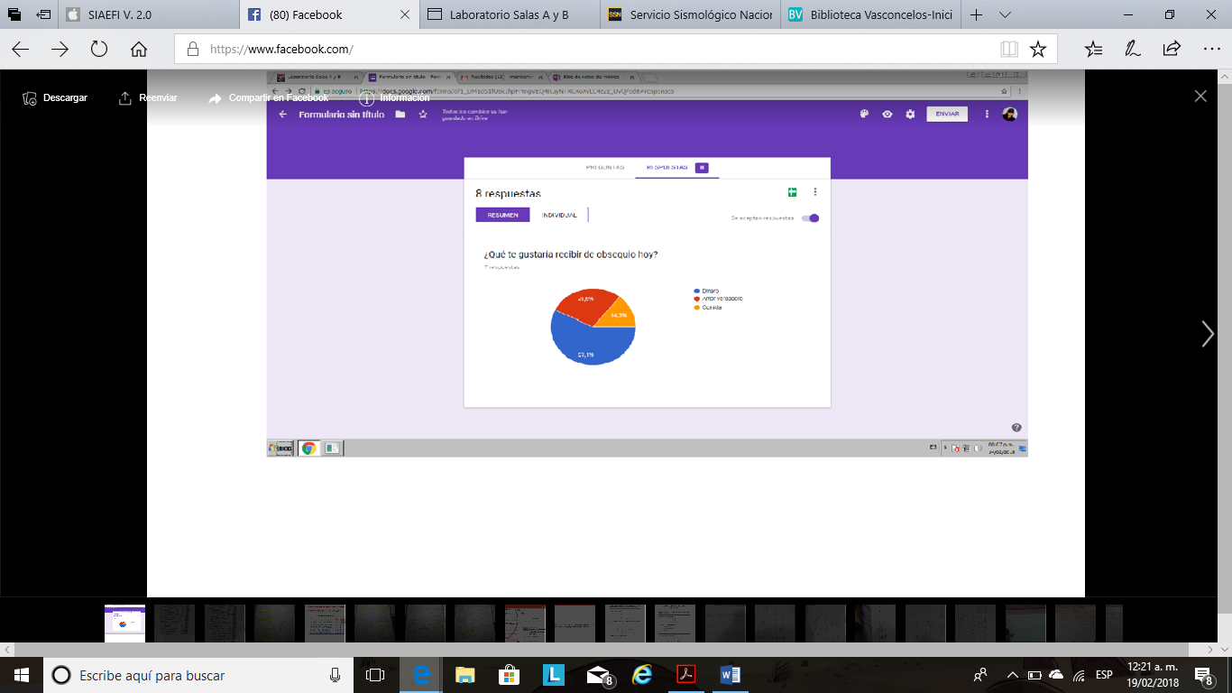

La segunda parte de la practica era saber usar ciertas claves para que nuestra investigación usando nuestro buscador pueda proporcionarnos el material (Información) de una manera más especifica

De los primeros pasos fue saber usar el comando or donde en nuestra búsqueda en la parte de galerías, podíamos notar que al usar dos palabras de lo que queríamos buscar lo podíamos encontrar, sin imágenes toscas que no están asociadas y que son un estorbo.

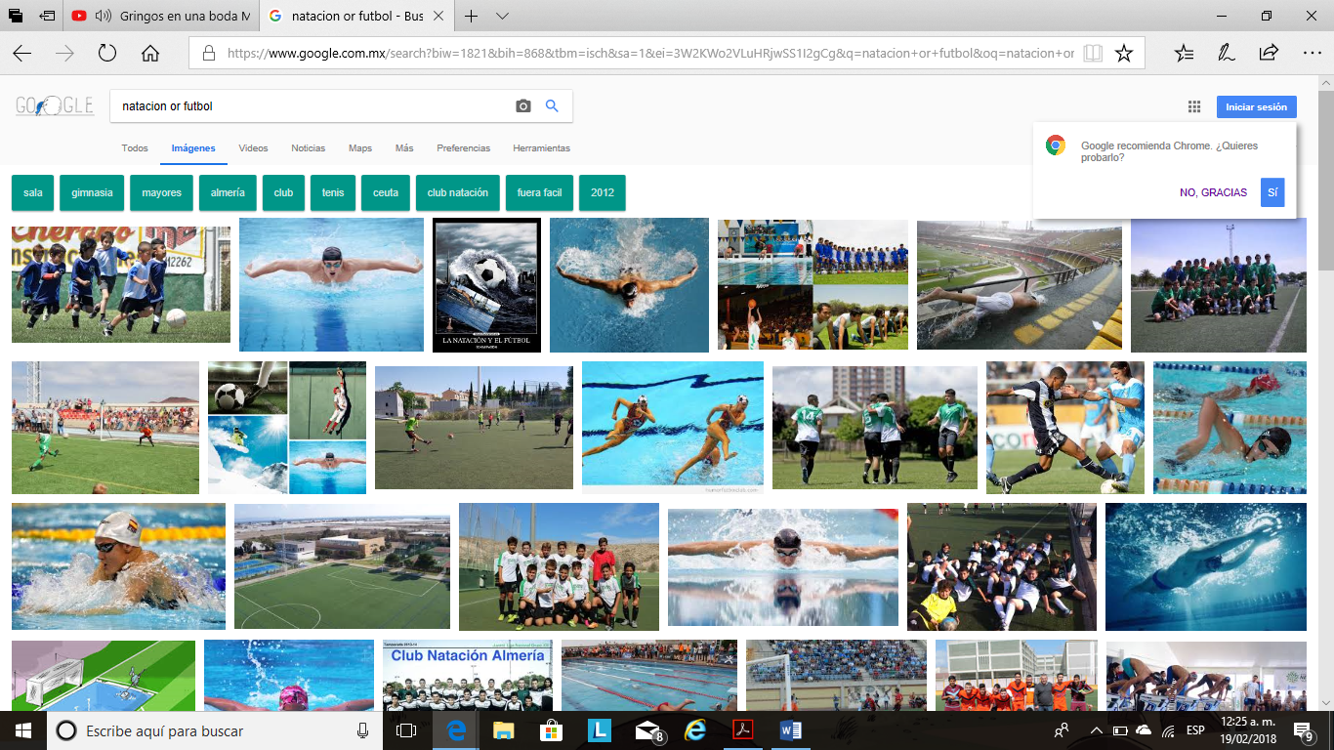

También uno de los comandos es usar – para descartar imágenes

Nota: el – debe estar cerca de la palabra que no quieres que aparezca, en mi ejemplo puse en el buscador tiro con arco -correr

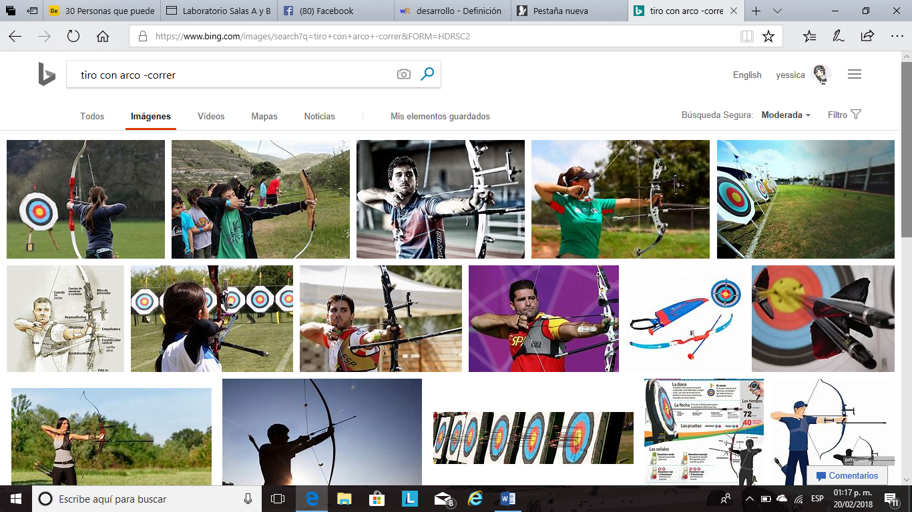

Para encontrar un tema en especifico con palabras especificas usamos las comillas (¨<oraciones>¨) para que nuestra búsqueda busque dicho link, en mi caso yo lo escribí en francés y busque atentados terroristas en paris

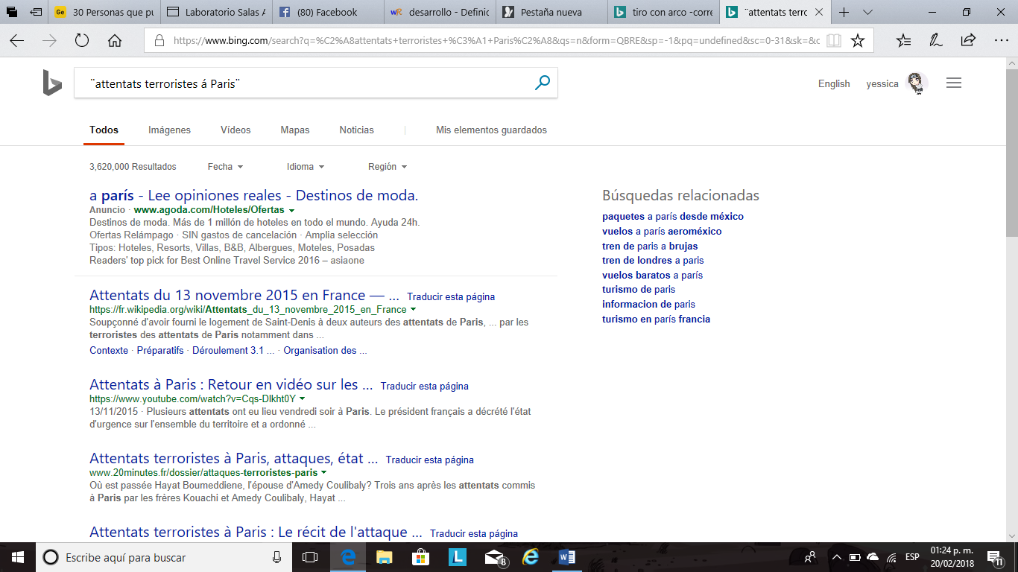

Para quitar artículos (el, la, los, las, un, etc.), solo hay que usar un comando +, un ejemplo que puse fue buscar el periódico el universal.

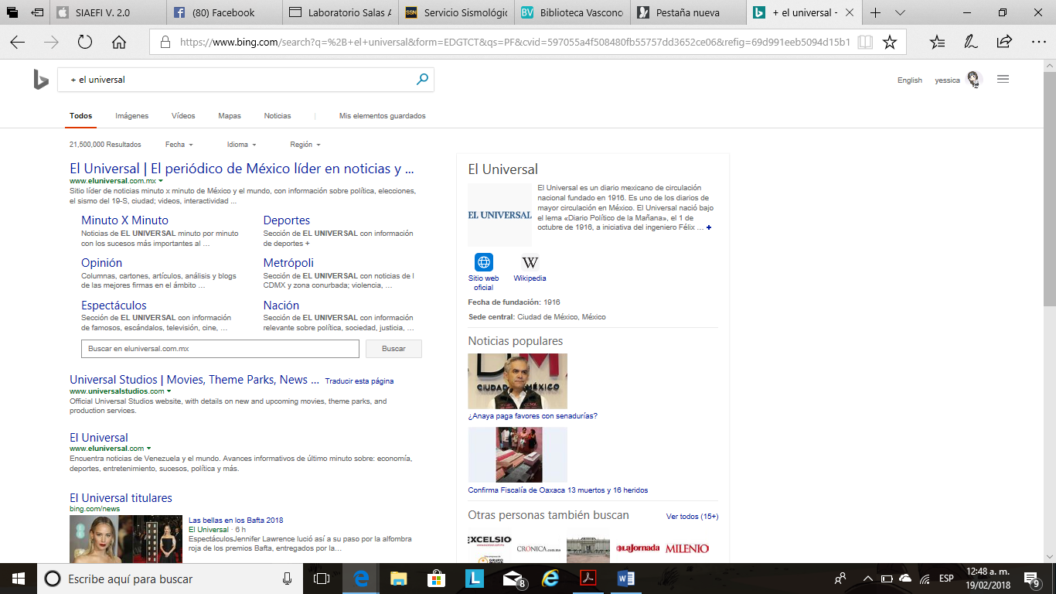

Entre los comandos a usar en nuestro buscador están Define: para poder definir una palabra que entendemos en mi ejemplo busque definir resistencia.

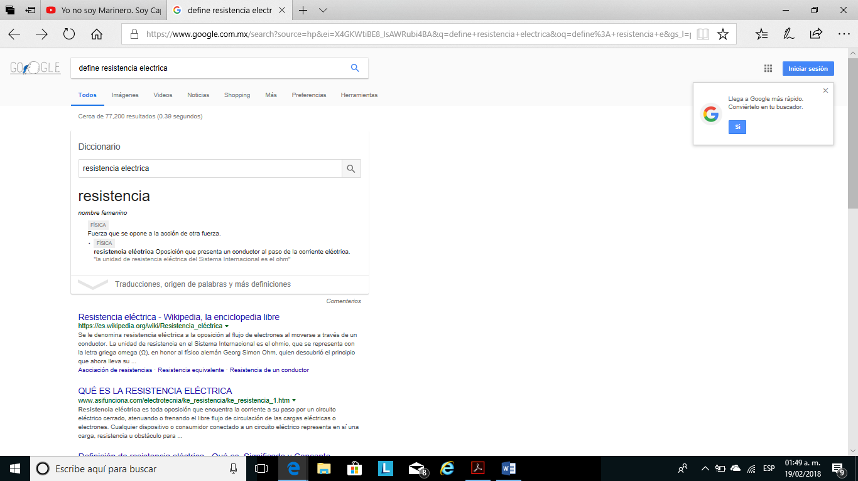

Otros comandos para llevar mas detalle a la búsqueda es poner Site y el sitio al que buscas llegar, también usamos otro comando ~ para que, dentro del sitio, tengamos el contenido y para ser más especifico también podemos usar un intervalo de años con el comando de …. Puntos suspensivos.

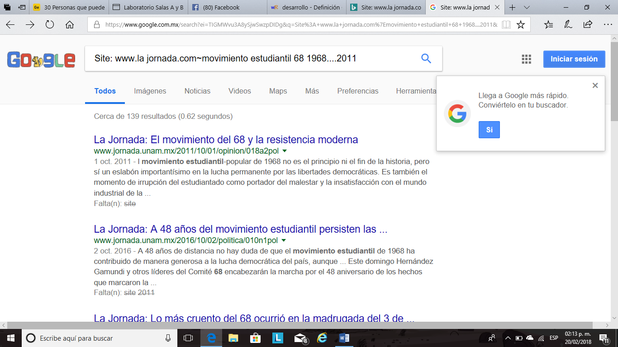

También en el buscador hay tres comandos que te ayudan a buscar un archivo al modo que deseas en mi ejemplo puse en el buscador Intitle:” programación en c" intext: ingeniería filetype: pdf.

Intitle: sirve para encontrar la palabra o la frase como un titulo

Intext: sirve como un término para que de los resultados más específicos.

Filetype: sirve para encontrar un tipo de documento especifico en este caso es en pdf

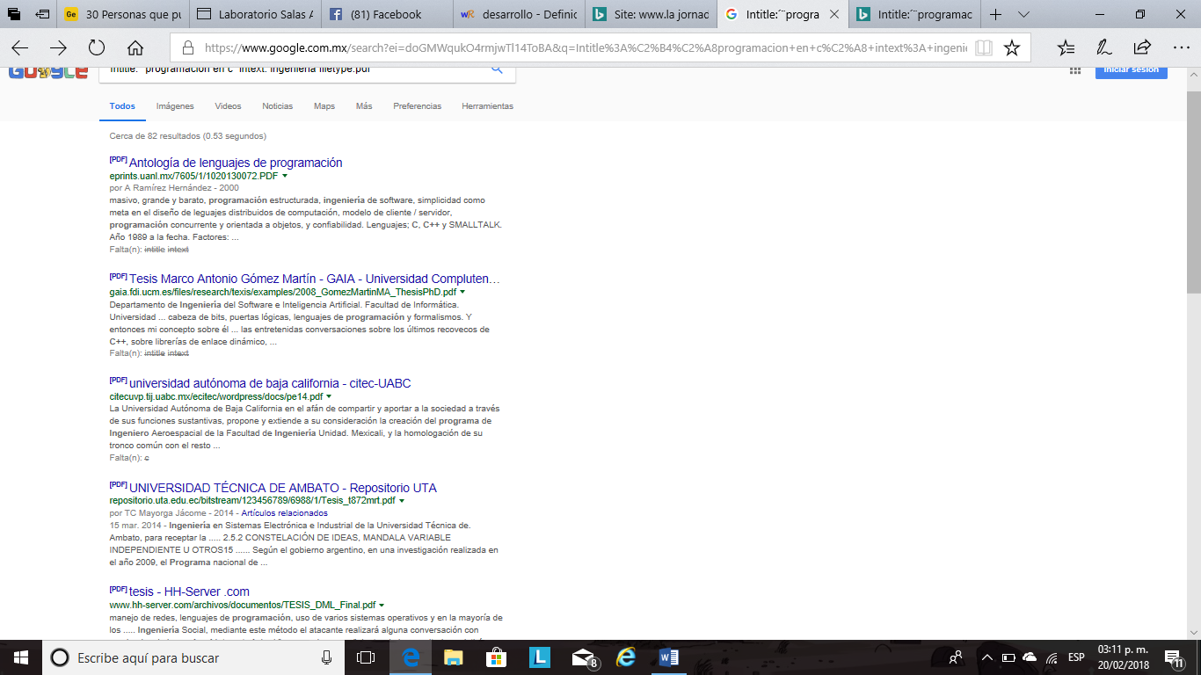

Calculadora Google

Funciona para realizar diversas operaciones con solos poner una ecuación

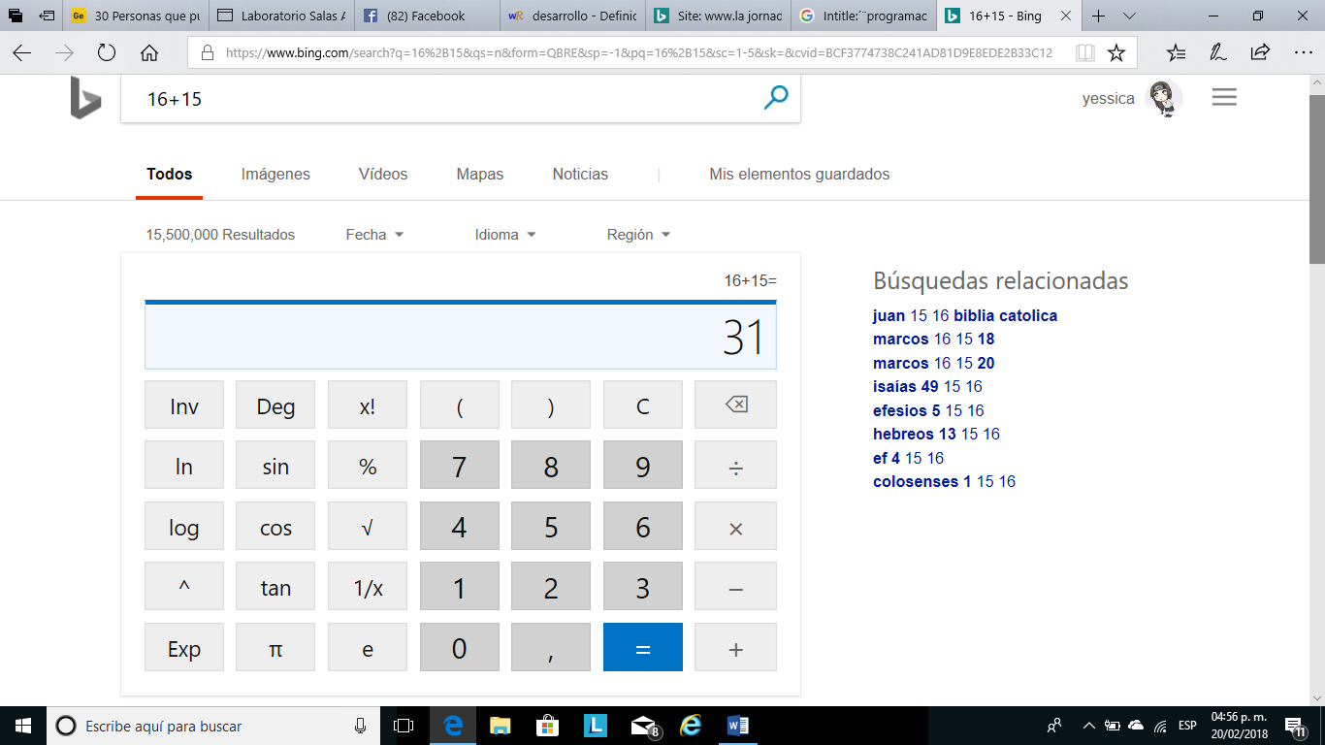

También hay un convertidor de unidades 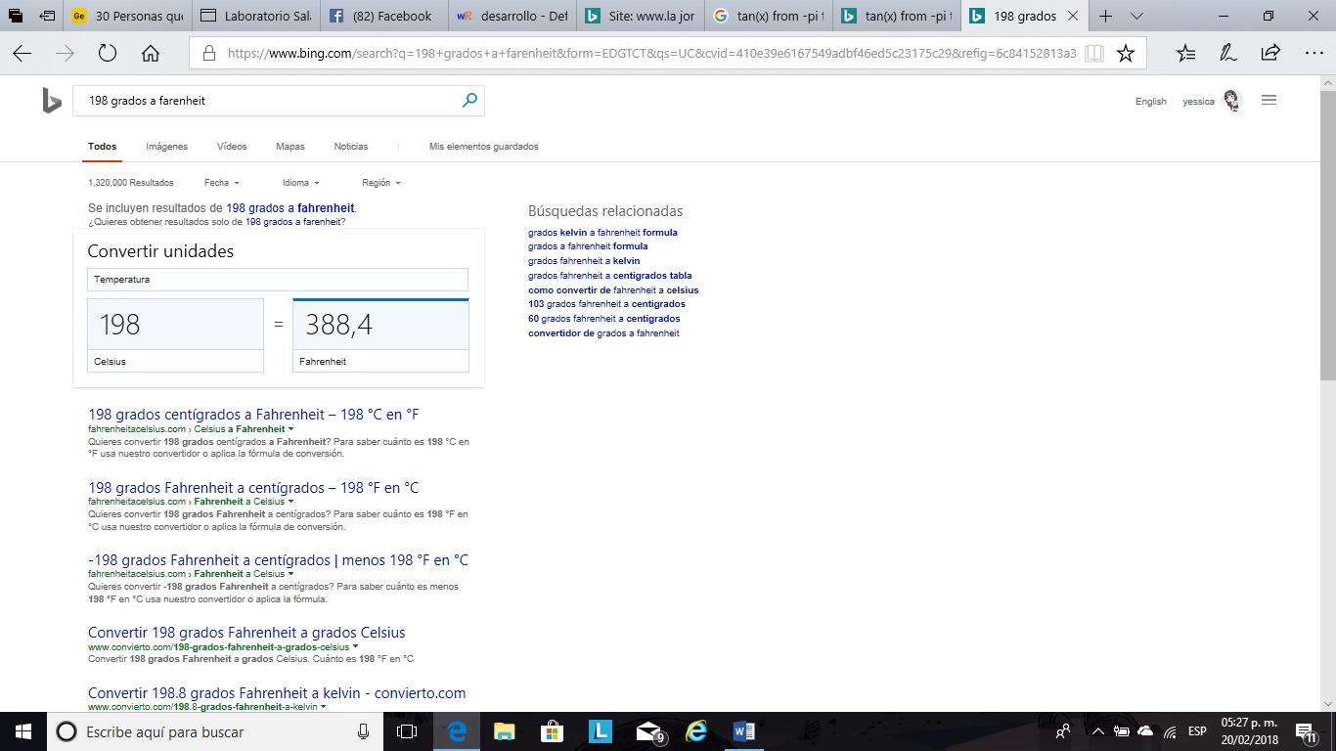

También hay una graficadora 2D en mi ejemplo use la tan(x) donde se necesita colocar el intervalo de From -pi to pi

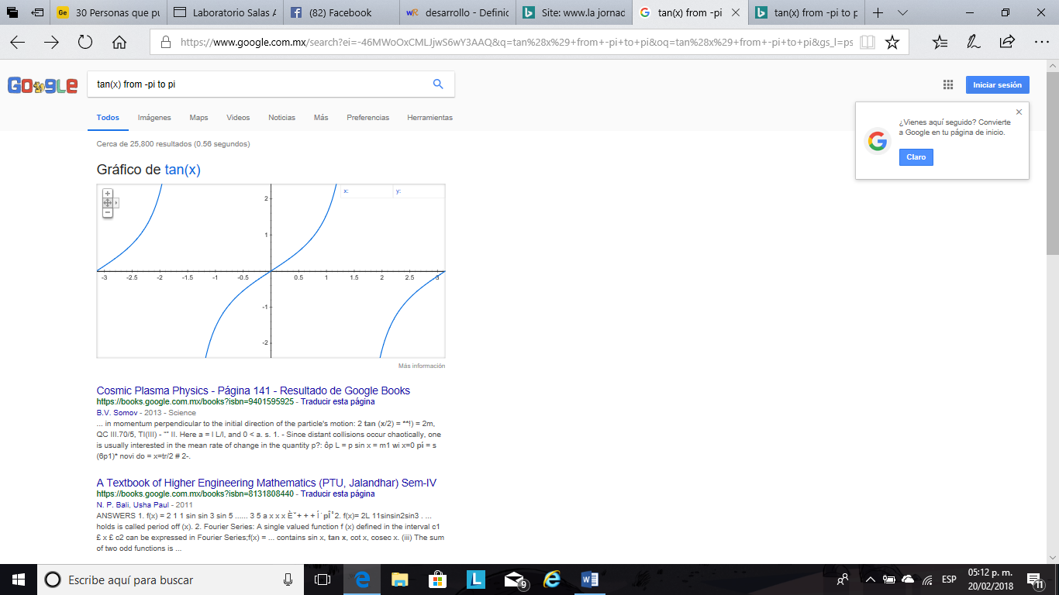

Y para ya casi acabar esta parte de saber usar nuestro buscador hay una parte que Google pueden usar estudiantes aquí el ejemplo

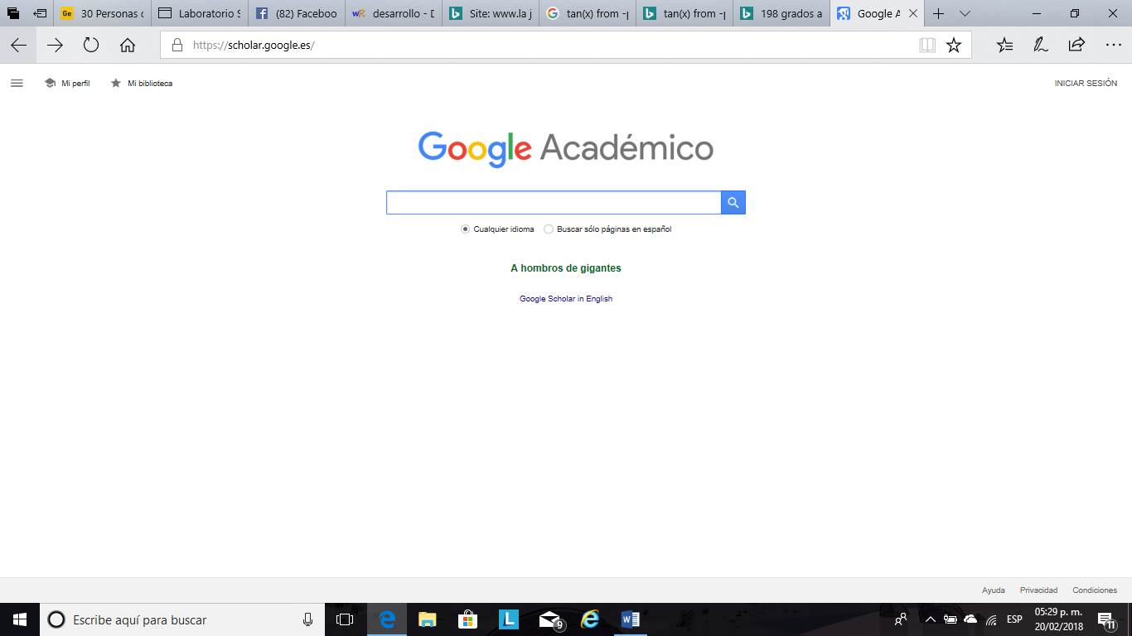

En donde podremos encontrar documentos en pdf con información que circula para la comunidad estudiantil y como ultimo comando podemos usar author: para buscar un archivo u artículo de un cierto autor. 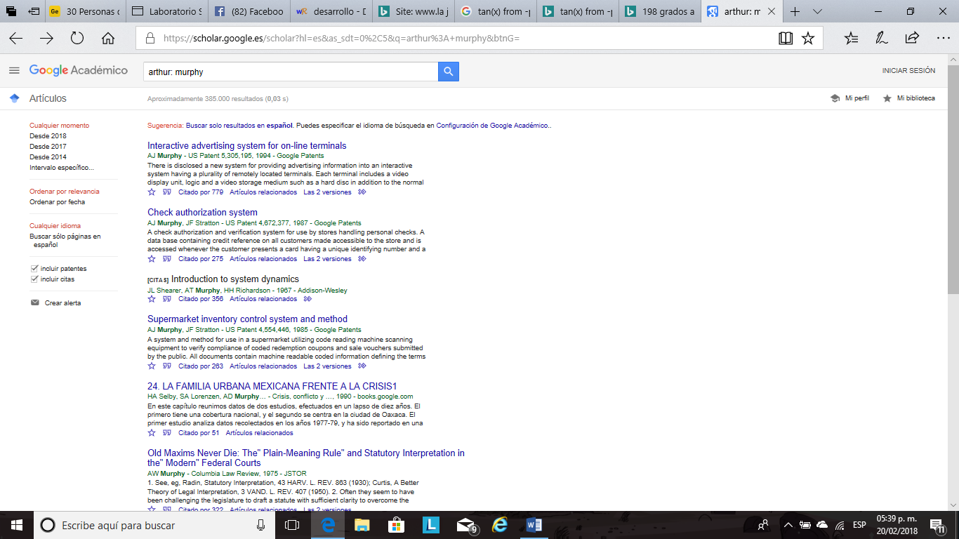

En el siguiente link : http://www.google.com/imghp , podemos hasta buscar una imagen como si fuese un texto, con solo ratrearla.

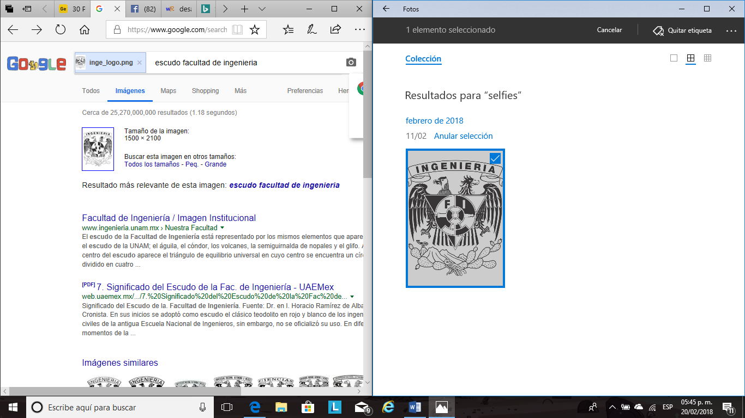

Conclusión:

Pienso que buscar maneras de entender este buscador nos permite tener una interacción diferente de cómo llevar más lejos una información con más ventaja, centralizada, menos compleja

Es como que las puertas de la información rápida, no se encuentre obstaculizada por un relleno innecesario, por otra parte, el comando + para sustituir (las, los, el) no lo veo necesario, pues no considero de la idea de acortar o resumir una pequeña frase u oración

Vi como eficiente los demás comandos como filetype para localizar un archivo de que tipo, y me gusto por último usar el buscador para encontrar una imagen, lo vería eficiente para buscar música.

De la parte de un sistema en donde los cambios pueden modificar un documento y lo vimos con el ejemplo de contestar una encuesta, para poder graficarla es impresionante como desarrollar una conexión entre varios integrantes de un equipo y no perder la información, incluso para registrar el cambio y el tipo de cambio que se modifico y quien lo modifico, dejando los objetivos claros.